Управление образования Большемурашкинского муниципального района

Муниципальное бюджетное общеобразовательное учреждение

«Кишкинская средняя школа»

Эссе «Я - учитель»

на муниципальный конкурс педагогического мастерства «Учитель года 2018»

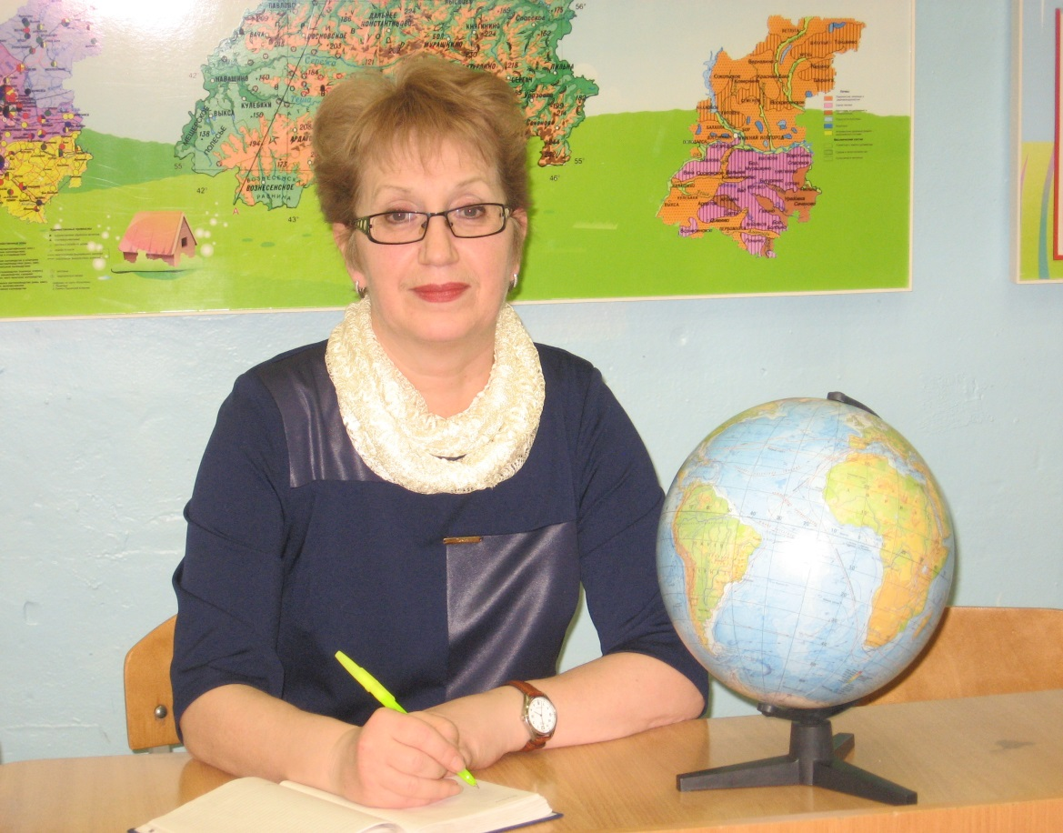

Автор:   
Гусева Валентина Александровна - учитель географии

Кишкино

2018 год

«Я черпаю силы в оптимизме

и уверенности в том,

что я делаю нужное дело»

П.П. Семёнов - Тян-Шанский

Вот уже тридцать лет я работаю учителем географии в сельской школе. Начинала в далеком 1988 году, и с тех пор верна своей родной Кишкинской средней школе. Для себя я уже давно сделала вывод, что учитель, как и настоящий друг, –понятие круглосуточное. Ты ощущаешь постоянную потребность в тебе детей, родителей, коллег. И это - здорово, потому что чувство любви к ставшим уже родным людям, необходимости общения, сопричастности к общему делу, взаимное.

Опыта работы в школе практически не было. Большую роль в моем становлении как учителя сыграла руководитель районного методического объединения учителей географии Гражданинова Александра Михайловна. Мы готовили и показывали открытые уроки, раз в четверть собирались на районные географические конкурсы. Большим подспорьем были курсы в НИРО и на базе школ области. С курсов всегда приезжала с новыми знаниями, которые быстрее хотелось применить на уроках. Время постоянно требует от учителя поиска новых форм работы на уроке, для решения этой задачи на разных этапах своей работы я применяла различные педагогические инновационные технологии. Одни из первых – это игровые технологии, работа в группах, с помощью которых удавалось развить у учащихся интерес к предмету, активизировать работу на уроках, во внеурочной деятельности, на занятиях кружка «Занимательная география».

В 2001 году я была среди первых учителей, которые познакомились с технологией развития критического мышления. Сколько восторгов вызвали курсы, сколько перспектив отрывалось перед учителями по применению приемов ТРКМ. Уроки во всех классах проводила в технологии критического мышления, приемы её до сих пор не утратили своей актуальности, дети с интересом выполняют задания, решают задачи, радуются успехам. Проводя анализ уроков, построенных с помощью элементов критического мышления, делаю вывод, что учащиеся лучше стали выполнять задания творческого характера и знания становятся более прочными.

Уроки географии должны быть яркими, формирующими познавательный интерес. Фрагменты урока нуждаются в иллюстративном материале в виде слайдов, видеофрагментов о природе, городах, культуре стран. Большие возможности открылись перед учителями и учениками с появлением Интернета. На уроках географии активно использую Интернет ресурсы, которые позволяют повысить эффективность изучения нового материала, выполнения творческих работ**.**

Интернет технологии расширяют возможности взаимодействия и обратной связи с родителями и учениками благодаря сервисам Дневника.ру. Современный ребенок не мыслит себя без Интернета. Поэтому предложение участвовать в Интернет олимпиаде для ребенка особенно привлекательно. Только в этом учебном году каждый из 5 участников стал призером Международной дистанционной олимпиады «Калейдоскоп знаний», а участие во Всероссийском географическом диктанте в этом учебном году осуществлялось в Онлайн режиме.

Но никакой компьютер, никакое виртуальное обучение не заменит реального педагога. Учитель - ключевая фигура любой школы. От его профессионализма зависит качество образования. И пусть мир изменился, но учитель в современных условиях жизни, переосмысливая свой педагогический опыт, осознает, что сегодня главное - не просто «натаскивать» учеников на решение типовых задач, а создать условия для формирования универсальных учебных действий. Я эту задачу стараюсь решить приемами учебного проектирования, и, с введением ФГОС ООО работаю по теме**:** «Формирование универсальных учебных действий и ценностных ориентаций у обучающихся посредством проектной деятельности на уроках географии и во внеурочной деятельности». Реализуя метод проектов, я превращаюсь в тьютора,главная задача которого – организация учебной деятельности учащихся и создание условий для осуществления ими проектной деятельности.Моя деятельность при реализации метода проектов: консультативная, мотивационная, ценностно-ориентировочная, коммуникативная, координирующая, управленческая.

Формирование первоначального проектировочного опыта я начинаю уже с 5 класса. Основы самостоятельной творческой деятельности закладываются в ходе ознакомления с алгоритмом разработки проекта, работы с научно-популярными изданиями, экологических акций, краеведческих походов. Проектная деятельность в 5-7 классах осуществляется в форме групповых творческих заданий, в ходе выполнения которых формируются исследовательские, оценочные, коммуникативные умения. Этот этап является основным для формирования УУД. Индивидуальное проектирование дается в форме домашнего задания.

Второй этап - практико-реализующий осуществляется в 8-9 классах. Для обучающихся этой возрастной группы приоритетными являются потребность в общении и самореализации, поэтому реализуемые проекты могут носить социальную направленность и быть долгосрочными. Продолжает формироваться комплекс умений, связанных с проектировочной деятельностью: исследовательские, проектировочные, конструкторские, коммуникативные, рефлексивные, организаторские. Участие в проектах позволяет подросткам осознать собственную значимость, реализовать творческий потенциал, приобщиться к духовным ценностям. Проекты приобретают метапредметный характер, они реализуются при тьюторском участии нескольких педагогов.

Увлекательные проекты дети выполняют по всем большим темам курса географии: «Разработка туристических маршрутов по карте», «Предсказание погоды по местным признакам», «Скульптурный портрет Земли», «Оценка экологического состояния школьного двора», «Хранители воды», «Жизнь, быт и традиции народов Волго-Вяткого района», «Россия – северная страна» и многие другие. Проекты, представленные на конференции «Дети и Земля», реализуются под руководством учителей во внеурочное время.

В старших, 10-11 классах, в ходе реализации проектной деятельности обучающихся, осуществляется систематизация и обобщение проектировочного опыта, формируется самосознание, способность к рефлексии. Выполненные проекты обучающиеся представляют на районной конференции НОУ, получают высокую оценку квалифицированного жюри, ежегодно занимают призовые места.

Работа по ФГОС предполагает нацеленность на результат как традиционный- предметный, так и личностный и метапредметный. Мы давно научились отслеживать результаты деятельности по предмету через итоговую промежуточную аттестацию, результативность участия в конкурсах и олимпиадах. Результаты по предмету по географии выше, чем средние по школе. Они подтверждаются успешным прохождением ГИА в форме ОГЭ и ЕГЭ. И Всероссийская проверочная работа, которая впервые проводилась для обучающихся 11 класса в 2017 году, показала высокий уровень обученности выпускников.

Возможность создания и результаты проектов говорят о сформированности предметных и метапредметных навыков. А вот определение у обучающихся мотивов поведения, ценностных установок, определяющих их гражданскую идентичность сложно диагностировать. Оценка личностного результата требует глубокого осмысления.

Перспектива моей работы - овладение технологиями диагностики личностного результата. Этому мне предстоит учиться вместе с современной педагогической наукой, и я к этому готова, потому что я – учитель!